Конкурс детского рисунка "Наследие моего района"
31.03.2023
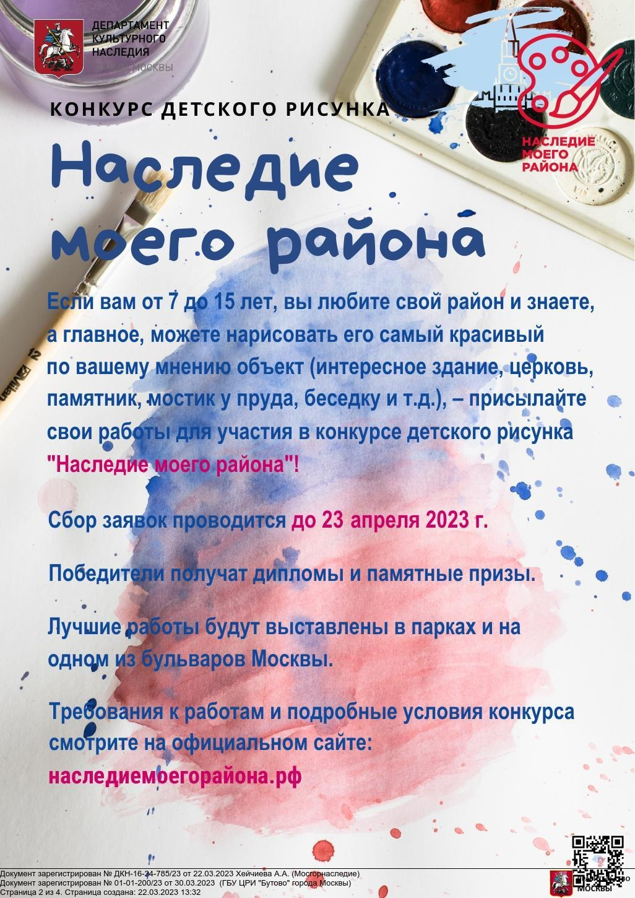

Адрес страницы: http://sppm.mos.ru/presscenter/news/detail/11500977.html
Государственное бюджетное учреждение города Москвы «Специальное предприятие при Правительстве Москвы»

